Comunicado de prensa 2020

El Art Déco según GRAFF se llama Topaz
VBB, Latón cepillado vintage (acabado epoxi) y GUNMETAL transformista (acabado orgánico).
Pero también CROMADO elegante (acabado galvánico)

Topaz es la colección de grifería para baño que se inspira en el Art Decó. Ningún detalle excesivo, sino una inconfundible base hexagonal sobre la cual se apoya el cuerpo del grifo.
Diseñada por G+Design Studio, la colección de GRAFF se revela como la narración de un proyecto, un verdadero elemento de decoración caracterizado por un concepto preciso: una revisitación estilística en clave actual.

Todos los elementos de la colección Topaz están caracterizados por una línea estética ritmada: los accesorios coordenados definen el ambiente como verdaderos elementos de decoración, armónicos y funcionales.
Todos los grifos están realizados con un bloque de latón macizo con el interior vaciado. Por este motivo el chorro resulta ser más consistente de lo normal y confiere al grifo una importancia y proporción únicas.
La nueva palanca está caracterizada por una sección octagonal que retoma la línea de la colección, con un delicado espesor que permite una empuñadura ergonómica. El chorro es más bajo, una revisitación en clave clásica con las mismas referencias geométricas.

Los acabados presentes en las fotos son Vintage Brushed Brass (VBB, acabado epoxi parecido al acabado en polvo), Gunmetal (acabado orgánico) y Cromo Brillante (acabado galvánico).
En la versión en latón cepillado vintage VBB (Vintage Brushed Brass), Topaz expresa todo lo mejor de sí: se trata de una versión de latón vintage con un cepillado que varía desde el amarillo del latón hasta el marrón oscuro.
Los acabados con revestimiento en polvo están desarrollados con un procedimiento en seco llamado deposición mediante rociado electrostático, en el cual se utiliza una pistola para aplicar un polvo muy fino sobre una base metálica, con sucesivo secado a altas temperaturas. Los productos tratados con pintura en polvo resisten a la humedad y a la luz ultravioleta y tienen larga duración.
Además de conferir una consistencia agradable, el tratamiento con pintura en polvo reduce el riesgo de rasguños, desportilladuras, corrosión y otros signos de desgaste.
El latón cepillado Vintage es un revestimiento líquido epoxídico con propiedades similares a las de los acabados en polvo. El cepillado está realizado a mano como todos los acabados cepillados GRAFF.

En la versión Gunmetal, Topaz se transforma: los acabados orgánicos son delicados y requieren cuidado y atenciones especiales. Al ser destinados a cambiar aspecto a lo largo del tiempo, evolucionan desarrollando una calidez y un carácter únicos. El Gunmetal (como el Gunmetal Estructurado) está sometido a un proceso de encerado industrial que le atribuye un aspecto más natural y una textura más “caliente” y aterciopelada al tacto. Si no estuvieran tratados con cera, Gunmetal y Gunmetal Estructurado tenderían a esclarecerse en los bordes.
Producida en latón con contenido muy bajo de níquel y plomo, - cinco años de garantía GRAFF- la grifería Topaz está realizada conforme a las normativas inherentes al agua potable y por lo tanto según los criterios más restrictivos requeridos para la salvaguardia de la salud y del medio ambiente.

Disponibilidad: septiembre 2020

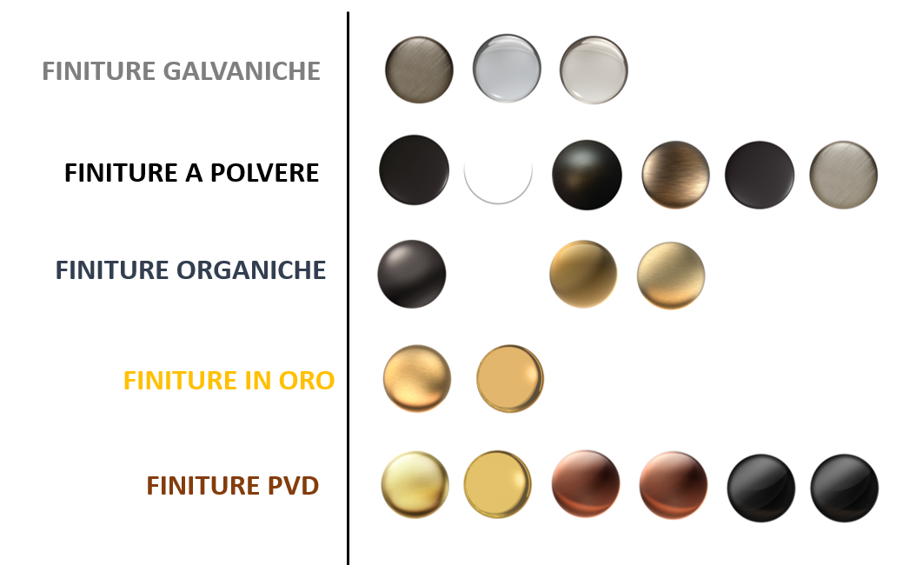
ACABADOS GALVÁNICOS

ACABADOS EN POLVO

ACABADOS ORGÁNICOS

ACABADOS EN ORO

ACABADOS PVD

Nombre colección: Topaz
Nombre acabado: Cromo Brillante
Diseño: G+Design Studio
Precio tres orificios: (Cromo) a partir de 645,00 Euros +IVA

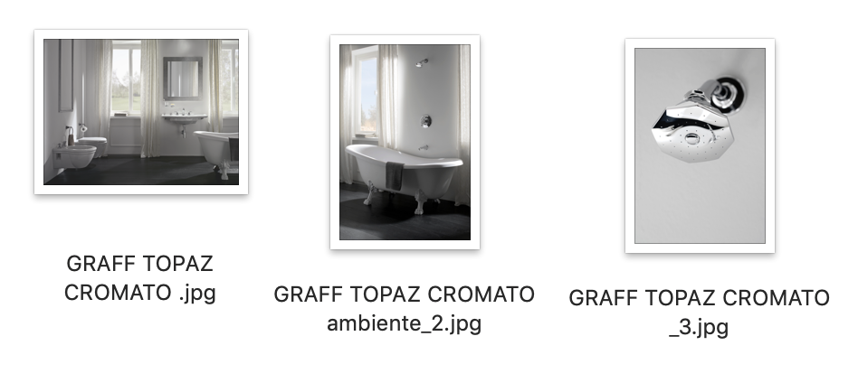

Nombre colección: Topaz
Nombre acabado: (Latón Cepillado Vintage) VBB
Diseño: G+Design Studio
Precio: (acabado Vintage Brushed Brass) a partir de 925,00 Euros +IVA

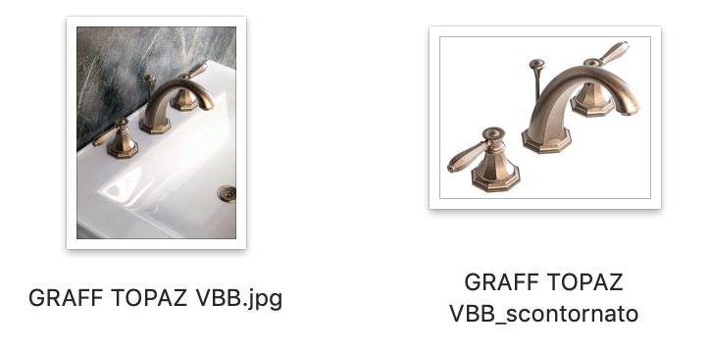

Nombre colección: Topaz
Nombre acabado: Gunmetal
Diseño: G+Design Studio
GRAFF EUROPE
Via Aretina 159, 50136 Florencia - ITALIA
Tel: +39 055 9332115,
fax: +39 055 9332116
info@graff-designs.com
www.graff-designs.com

GABINETE DE PRENSA:
tac comunic@zione milán | génova
tel +39 02 48517618 | 0185 351616
press@taconline.it | www.taconline.it
Precio: (acabado Gunmetal) a partir de 871,00 Euros +IVA

